Bewerkbare Bijlagen

VON.01.01.RE
Raamovereenkomst Variabel Onderhoud op
diverse provinciale wegen in de periode 2025-2026

Aanbesteder : Provincie Noord-Brabant
Project : VON.01.01.RE
Opgesteld : Remco de Jong
Gecontroleerd : projectteam / EC
Vrijgegeven : ja
Contractnummer : VON.01.01.RE
Versie : 1.0
Status : definitief
Datum : 3 juli 2024

Inhoudsopgave
Bijlage 1 Checklist overzicht in te dienen document 2
Bijlage 2 Eigen verklaring 3
Bijlage 3 Verklaring bestuurder rechtmatigheid inschrijving (model K) 4
Bijlage 4A Opgave referentieopdrachten 5
Bijlage 4B Referentiematrix 6
Bijlage 5 Verklaring omtrent beroep op bekwaamheid derden 7
Bijlage 6 Vragenlijst voorkennis en belangenverstrengeling 9
Bijlage 7 Inschrijvingsbiljet 11
Bijlage 8 Beleidsregel toepassing Wet BIBOB Noord-Brabant 14
Bijlage 9 Fair Play convenant 16
Bijlage 10 Verklaring aansprakelijkheden bij combinatievorming. 22
Bijlage 11 Verklaring inzake de verplichtingen op het gebied van milieu-,sociaal en arbeidsrecht 23
Bijlage 12 Verklaring geen Russische betrokkenheid 24

Bijlage 1 Checklist overzicht in te dienen document

Inhoud zipbestand 1:
In TenderNed aangemerkt als kwaliteitscriterium
Map | Omschrijving | Onderdeel/  formulier | Hoofdstuk/  paragraaf | Bij combinaties
0 | Aanbiedingsbrief + namen combinanten en/of derden |  | 3.4.3 | gezamenlijk
1 | Checklist overzicht in te dienen documenten ingevuld | Bijlage 1 | 4.4.1 | gezamenlijk
2 | Eigen verklaring | Bijlage 2 | 3.4.1 | Door alle combinanten
3 | Verklaring bestuurder omtrent rechtmatigheid inschrijving (model K) | Bijlage 3 | 4.4.1 | Door alle combinanten
4 | Opgave referentieopdrachten | Bijlage 4a | 3.4.3 | gezamenlijk
5 | Referentiematrix | Bijlage 4b | 3.4.3 | gezamenlijk
6 | Verklaring omtrent beroep op bekwaamheid derden | Bijlage 5 | 3.4.1 | door inschrijver en derden
7 | Vragenlijst voorkennis en belangenverstrengeling | Bijlage 6 | 3.5 | gezamenlijk
8 | Plan verduurzaming |  | 4.4.4 | gezamenlijk
9 | Verklaring aansprakelijkheden bij combinatievorming | Bijlage 10 | 4.4.1 | Door alle combinanten
10 | Verklaring inzake de verplichtingen op het gebied van milieu-,sociaal en arbeidsrecht | Bijlage 11 | 4.4.1 | Door alle combinanten
11 | Verklaring geen Russische betrokkenheid | Bijlage 12 | 3.4.2 | Door alle combinanten
Inhoud zipbestand 2:
In TenderNed aangemerkt als prijscriterium
Map | Omschrijving | Onderdeel/  formulier | Hoofdstuk/  paragraaf | Bij combinaties
1 | Inschrijvingsbiljet | Bijlage 7 | 4.4.5 | gezamenlijk

Bijlage 2 Eigen verklaring

Op basis van paragraaf 3.4.1 Uniform Europees Aanbestedingsdocument (UEA). Het Uniform Europees Aanbestedingsdocument (UEA) is vanaf 1 april 2024 volledig geïntegreerd in de TenderNed-applicatie. Bij inschrijving dient u in TenderNed de applicatie volledig in te vullen.

Bijlage 3 Verklaring bestuurder rechtmatigheid inschrijving (model K)

Zie ook paragraaf 4.4.1 Inschrijvingsvereisten
Behorend bij de Inschrijving voor de opdracht:

Contractnummer: VON.01.01.RE
Plaats van uitvoering: Provincie Noord-Brabant
Opdrachttype: Werken
Aanbestedingsprocedure: Europese aanbesteding volgens de openbare procedure conform het Aanbestedingsreglement Werken 2016
Aanbestedende Dienst: Provincie Noord-Brabant, te ‘s-Hertogenbosch

VERKLARING BESTUURDER OMTRENT RECHTMATIGHEID INSCHRIJVING

Ondergetekende verklaart dat de onderhavige Inschrijving niet tot stand is
gekomen onder invloed van een overeenkomst, besluit of gedraging in strijd met
het Nederlandse of Europese mededingingsrecht.

Aldus naar waarheid opgemaakt

op .......................................................................... (datum)
te ........................................................................... (plaats)
door ....................................................................... (naam en voorletters)
als bestuurder van ................................................. (naam bedrijf)
die .......................................................................... (naam bedrijf)

ter zake van deze inschrijving rechtsgeldig vertegenwoordigt.

............................................................................... (handtekening).

Bijlage 4A Opgave referentieopdrachten

Zie ook paragraaf 3.4.3 Geschiktheidseisen
Inschrijver
Naam van onderneming of combinatie
Referentieopdracht
Referentie bedoeld voor minimum eis(en)
Naam opdracht
Adres/locatie opdracht
Korte omschrijving werkzaamheden

Datum opdracht
Datum tijdige oplevering
Opdrachtsom
Gefactureerd bedrag
Naam opdrachtgever
Naam contactpersoon opdrachtgever
Telefoonnummer contactpersoon opdrachtgever

Aanvullende documentatie/informatie toegevoegd:

Bijlage 4B Referentiematrix

Inschrijver dient zijn referentie-opdrachten in te vullen in onderstaande tabel en vervolgens aan te kruizen aan welke geschiktheidseis(en)/kerncompetentie(s) de betreffende referentie-opdracht (project) voldoet. Zie ook paragraaf 3.4.3 Geschiktheidseisen

Nr. | Geschiktheidseis | Opdracht 1 | Opdracht 2 | Opdracht 3 | Etc.
 | De Inschrijver heeft in de periode van vijf jaar voorafgaande aan de uiterste datum voor de ontvangst van de inschrijvingen, werken uitgevoerd met ten minste een (1) werk op het gebied van onderhoudswerken aan gesloten verhardingen, inclusief wegmarkeringen en verkeersmaatregelen, op gebiedsontsluitingswegen Bubeko of regionale stroomwegen met een aannemingssom of een gefactureerd bedrag gelijk aan of groter dan€ 1.500.000,-- exclusief BTW.
 | De Inschrijver heeft in de periode van vijf jaar voorafgaande aan de uiterste datum voor de ontvangst van de inschrijvingen, werken uitgevoerd inclusief het omgevingsmanagement met > 5 primaire stakeholders (overheidsinstanties, nutsbedrijven, waterschappen, etc.) met een aannemingssom of een gefactureerd bedrag gelijk aan of groter dan€ 1.500.000,-- exclusief BTW.

Bijlage 5 Verklaring omtrent beroep op bekwaamheid derden

Zie ook paragraaf 3.4.1 Uniform Europees Aanbestedingsdocument (UEA)
Deze verklaring dient ingevuld te worden indien de Inschrijver bij zijn inschrijving een beroep doet op bekwaamheid derden om te voldoen aan de eisen m.b.t. technische bekwaamheid.

……………………………………………………………………………… (statutaire naam inschrijver)

doet voor de technische bekwaamheidseis
……………………………………………………………………………… (omschrijving minimumeis uit de inschrijvingsleidraad)

een beroep op de ervaring van ………………………… (statutaire naam derde),
gevestigd te ………………………………………………………… (adres, postcode, plaats)

en verklaart dat zij
……………………………………………………………………………… statutaire naam derde)

ten behoeve van de werkzaamheden betreffende hiervoor genoemde eis zal inzetten indien zij het aanbestede werk krijgt opgedragen.

……………………………………………………………………………………(statutaire naam derde)

verklaart door ondertekening van deze verklaring dat Inschrijver bij de uitvoering van het hiervoor omschreven onderdeel van de opdracht daadwerkelijk kan beschikken over de middelen die noodzakelijk zijn voor de uitvoering voor het betreffende onderdeel van de opdracht.

Aldus naar waarheid opgemaakt op:

……………………………………………………………………………… (datum)

te…………………………………………………………………………… (plaats)

……………………………………………………………………………… (naam rechtsgeldig vertegenwoordiger inschrijver)
……………………………………………………………………………… (functie)

……………………………………………………………………………… (handtekening)

……………………………………………………………………………… (naam rechtsgeldig vertegenwoordiger derde)
……………………………………………………………………………… (functie)

……………………………………………………………………………… (handtekening)

Als bewijsstuk is ……………………………………………………………………………… (referentie conform model (bijlage 4a) en/of certificaat ………………………………………………………………………………) van de derde bij deze verklaring gevoegd.

Bijlage 6 Vragenlijst voorkennis en belangenverstrengeling

Zie ook paragraaf 3.5 Voorkennis en belangenverstrengeling
Vraag | Antwoord | Te overleggen bijlage/bewijsstuk
Heeft de onderneming, voorafgaand aan deze aanbestedingsprocedure, werkzaamheden of diensten verricht ter voorbereiding van de opdracht, dan wel is de onderneming op andere wijze direct of indirect betrokken (geweest) bij de voorbereiding van de opdracht? | Nee | [Betreffende werkzaamheden]
Zijn er binnen de onderneming personen werkzaam die, voorafgaand aan deze aanbestedingsprocedure, werkzaamheden of diensten hebben verricht ter voorbereiding van de opdracht, dan wel zijn er personen werkzaam binnen de onderneming die op andere wijze direct of indirect betrokken zijn (geweest) bij de voorbereiding van de opdracht? | Nee | [Personen werkzaamheden]
Zijn of worden door de onderneming, in het kader van deze aanbestedingsprocedure, derden ingeschakeld, die, voorafgaande aan de aanbestedingsprocedure, werkzaamheden of diensten hebben verricht ter voorbereiding van de opdracht, dan wel zijn die derden op andere wijze direct of indirect betrokken (geweest) bij de voorbereiding van de opdracht? | Nee | [Data opdrachtnemers]
Is de onderneming gelieerd aan één of meerdere andere ondernemingen en/of maakt de onderneming onderdeel uit van een groep, e.e.a. in de zin van de artikelen 2:24a, 2:24b en 2:24c van het Burgerlijk Wetboek, of vergelijkbare rechtsvormen naar buitenlands recht? | Nee | Zo ja, hebben één of meerdere van die gelieerde ondernemingen of ondernemingen binnen de groep, voorafgaand aan de aanbestedingsprocedure, werkzaamheden of diensten verricht ter voorbereiding van de opdracht, dan wel zijn één of meer van die ondernemingen op andere wijze direct of indirect betrokken (geweest) bij de voorbereiding van de opdracht?  Nee  [Data ondernemingen]

Bijlage 7 Inschrijvingsbiljet

Behorend bij de Inschrijving voor de opdracht (zie ook paragraaf 4.4.5 Bij de inschrijving te verstrekken kwantitatieve documenten):
- Contractnummer: VON.01.01.RE
- Plaats van uitvoering: Provincie Noord-Brabant
- Opdrachttype: Werken
- Aanbestedingsprocedure: Europese aanbesteding volgens de openbare procedure conform het Aanbestedingsreglement Werken 2016
- Aanbestedende Dienst: Provincie Noord-Brabant, te ‘s-Hertogenbosch

De hierna te noemen Inschrijver(s):
a. ……………………………………………………………………………… (1)
gevestigd te ……………………………………………………………………………… (2)

b. ……………………………………………………………………………… (1)
gevestigd te ……………………………………………………………………………… (2)

c. ……………………………………………………………………………… (1)
gevestigd te ……………………………………………………………………………… (2)

verklaart (verklaren) zich door ondertekening dezes bereid tot het ontwerpen, uitvoeren van het Werk, inclusief bijbehorende werkzaamheden van het contract nummer test,
voor een bedrag, de omzetbelasting daarin niet begrepen, van

€ ……………………,-- (3)
(……………………………………………………………………………… euro) (4)

Het bedrag van de terzake werkzaamheden verschuldigde omzetbelasting bedraagt
€ ……………………,-- (3)
(……………………………………………………………………………… euro (4)

De Inschrijvers verklaren dat onderstaande deelnemer(s) in het samenwerkingsverband (combinant(en)) voor minder dan 10% van het bedrag van de Inschrijving deelneemt (deelnemen) in het realiseren van de opdracht. De Inschrijvers vermelden daarbij tevens het deelnemingspercentage …% (5)
De Inschrijvers wijzen als gemachtigde om hen voor alle zaken de onderhavige werkzaamheden betreffende te vertegenwoordigen aan, de hierboven onder a genoemde inschrijver.
(6)

Ondertekening van het Inschrijvingsbiljet
De Inschrijver(s) verklaart (verklaren) deze aanbieding te doen overeenkomstig de bepalingen van het Aanbestedingsreglement Werken 2016 en met inachtneming van de bepalingen, de eisen en de gegevens zoals deze zijn omschreven in de aankondiging, de inschrijvingsleidraad, de nota(’s) van inlichtingen, proces-verbalen, de Basisovereenkomst en bijbehorende contractdocumenten.

Plaats | ……………………………………………………………
Datum | ……………………………………………………………
Onderneming a. | ……………………………………………………………
Handtekening a. | ……………………………………………………………
Onderneming b. | ……………………………………………………………
Handtekening b. | ……………………………………………………………
Onderneming c. | ……………………………………………………………
Handtekening c. | ……………………………………………………………

Toelichting:
(1) Bij een natuurlijke persoon naam en voornamen voluit,
bij een rechtspersoon de statutaire naam.
(2) Bij een natuurlijke persoon de woonplaats, bij een rechtspersoon de vestigingsplaats, met volledig adres en zo nodig vermelding van de provincie en het land.
(3) Bedrag in cijfers.
(4) Bedrag in letters.
(5) Alleen van toepassing, indien de inschrijving door twee of meer inschrijvers gezamenlijk geschiedt.
Vermeld, indien van toepassing, de naam en het deelnemingspercentage.
(6) Deze aanwijzing is alleen van toepassing indien de inschrijving door twee of meer inschrijvers gezamenlijk geschiedt.

Bijlage 8 Beleidsregel toepassing Wet BIBOB Noord-Brabant

Wet Bibob
Om te voorkomen dat door deze overheidsopdracht de provincie onbedoeld criminele
activiteiten faciliteert, maakt de provincie gebruik van de Wet Bibob (Wet bevordering
integriteitsbeoordelingen door het openbaar bestuur). De provincie heeft op grond van deze
wet en de Beleidsregel Wet Bibob Noord-Brabant 2022 de mogelijkheid om onderzoek te
doen naar de integriteit van de betrokkene bij deze overheidsopdracht. Het onderzoek richt
zich erop of zich ten aanzien van de betrokkene(n) een situatie als bedoeld in artikel
9, tweede lid, van de Wet Bibob voordoet. Daarbij wordt ook onderzocht of sprake is van
uitsluitingsgronden zoals omschreven in de artikelen 2:86 en 2:87 van de Aanbestedingswet
2012.

Het Bibob-onderzoek kan plaatsvinden:
- voordat een beslissing wordt genomen inzake de gunning van de overheidsopdracht of het sluiten van de gunningsovereenkomst;
- nadat de overheidsopdracht is gegund en de provincie in de overeenkomst specifieke ontbindende “Bibob”-voorwaarden heeft bedongen;
- voorafgaand aan het verlenen van toestemming van de provincie voor de inschakeling van een onderaannemer.

Als de provincie dat nodig acht, kan de provincie een advies vragen aan het Landelijk
Bureau Bibob (LBB), een dienst die valt onder het Ministerie van Justitie en Veiligheid. Dit
advies van het LBB kan de provincie ondersteunen bij haar eigen inhoudelijke afweging om
de overheidsopdracht te gunnen, eventueel onder (nadere) voorwaarden, dan wel de
overeenkomst inzake een overheidsopdracht te ontbinden of (nadere) voorwaarden aan de
overeenkomst te stellen, dan wel gevraagde toestemming te verlenen voor de inschakeling
van een bepaalde onderaannemer.

Alvorens de provincie een beslissing neemt, informeert de provincie de betrokkene en wordt
deze in de gelegenheid gesteld een zienswijze in te dienen over de informatie die tot het
voornemen heeft geleid. De provincie betrekt de ingediende zienswijze bij de uiteindelijk te
nemen beslissing.

De betrokkene is verplicht medewerking te verlenen aan het Bibob-onderzoek van de
provincie, ook wanneer de Provincie in dat kader het LBB om advies vraagt. Dat houdt onder
meer in dat de betrokkene gehouden is om een Bibob-vragenformulier in te vullen als
daarom wordt verzocht en om eventuele aanvullende vragen van de Provincie of van het LBB
te beantwoorden. Ook dient het vragenformulier, inclusief de bijbehorende bijlagen, volledig
en juist te worden ingevuld en ondertekend. De gevraagde gegevens en bescheiden dienen
binnen een gestelde termijn te worden geretourneerd indien de Provincie daarom verzoekt.
Het niet, niet volledig of niet naar waarheid verschaffen van informatie gedurende het Bibobonderzoek kan leiden tot onder meer uitsluiting aan (verdere) deelname aan de
aanbesteding en/of tot ontbinding van de overeenkomst.

Nadere toelichting ‘ernstige beroepsfout’
Ten aanzien van eventuele ernstige fouten die de gegadigde en/of de onderaannemer in de
uitoefening van zijn beroep heeft begaan (artikel 2.87, eerste lid, onder c, van de
Aanbestedingswet 2012 en artikel 2.13.7, eerste lid, onder c, van de ARW 2016),
onderzoekt de provincie met name, maar niet uitsluitend, of er aanwijzingen zijn om aan te
nemen dat sprake is van misdrijven zoals genoemd in artikel 8 van het Aanbestedingsbesluit,
overtredingen van het mededingingsrecht, valsheid in geschrifte, belastingfraude, omkoping,
milieuovertredingen, overtredingen van het sociaal recht, overtredingen van de
arbeidsomstandighedenwet- en regelgeving, overtredingen van de Wet arbeid
vreemdelingen en verwante regelgeving, overtredingen van vervoerswetgeving,
onrechtmatige daden in het kader van de uitvoering van een opdracht waaruit ernstige
schade is voortgevloeid en/of (andere) overtredingen van de Wet op de economische
delicten.

Meer informatie over de Wet Bibob en Beleidsregel Wet Bibob Noord-Brabant 2022 kan
worden geraadpleegd op www.brabant.nl/bibob.

Bijlage 9 Fair Play convenant

Zie paragraaf 5.6 Fair-Play Convenant

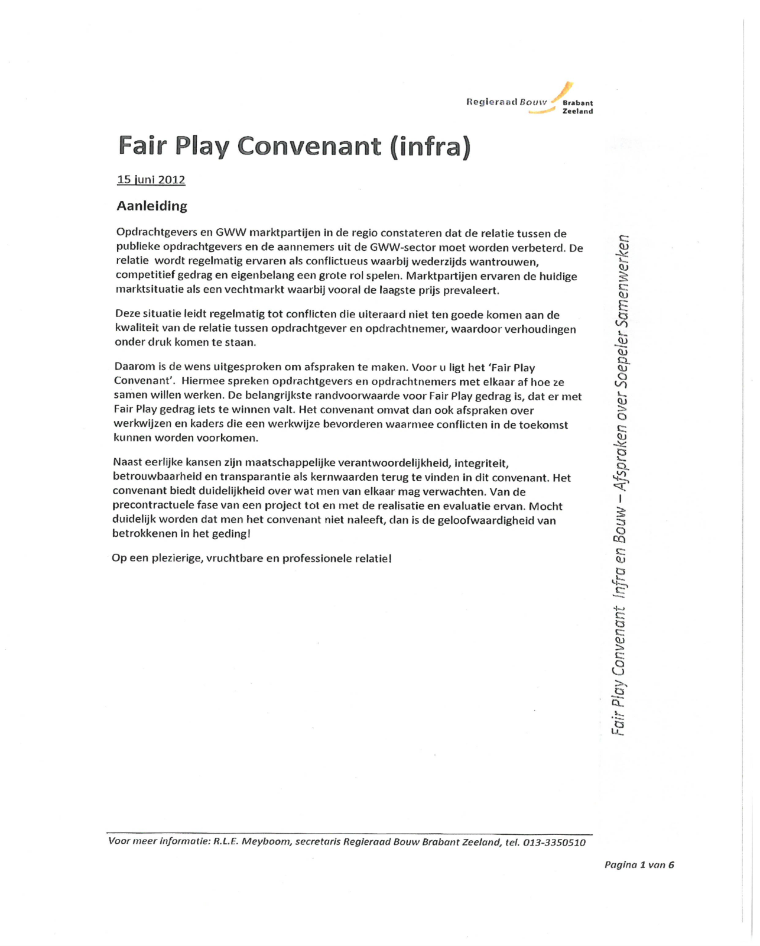
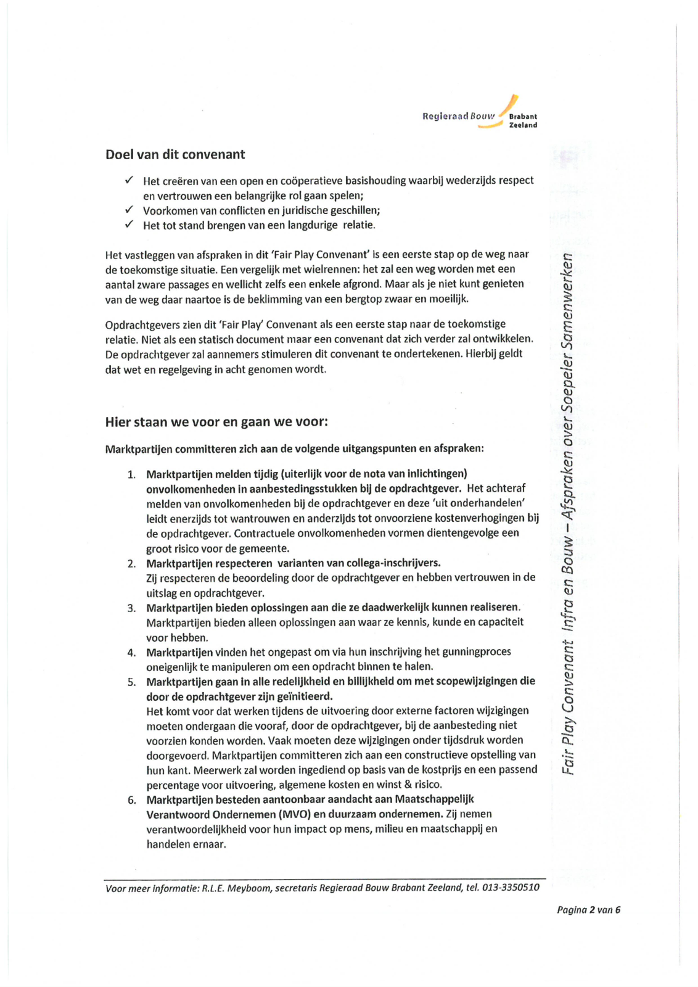

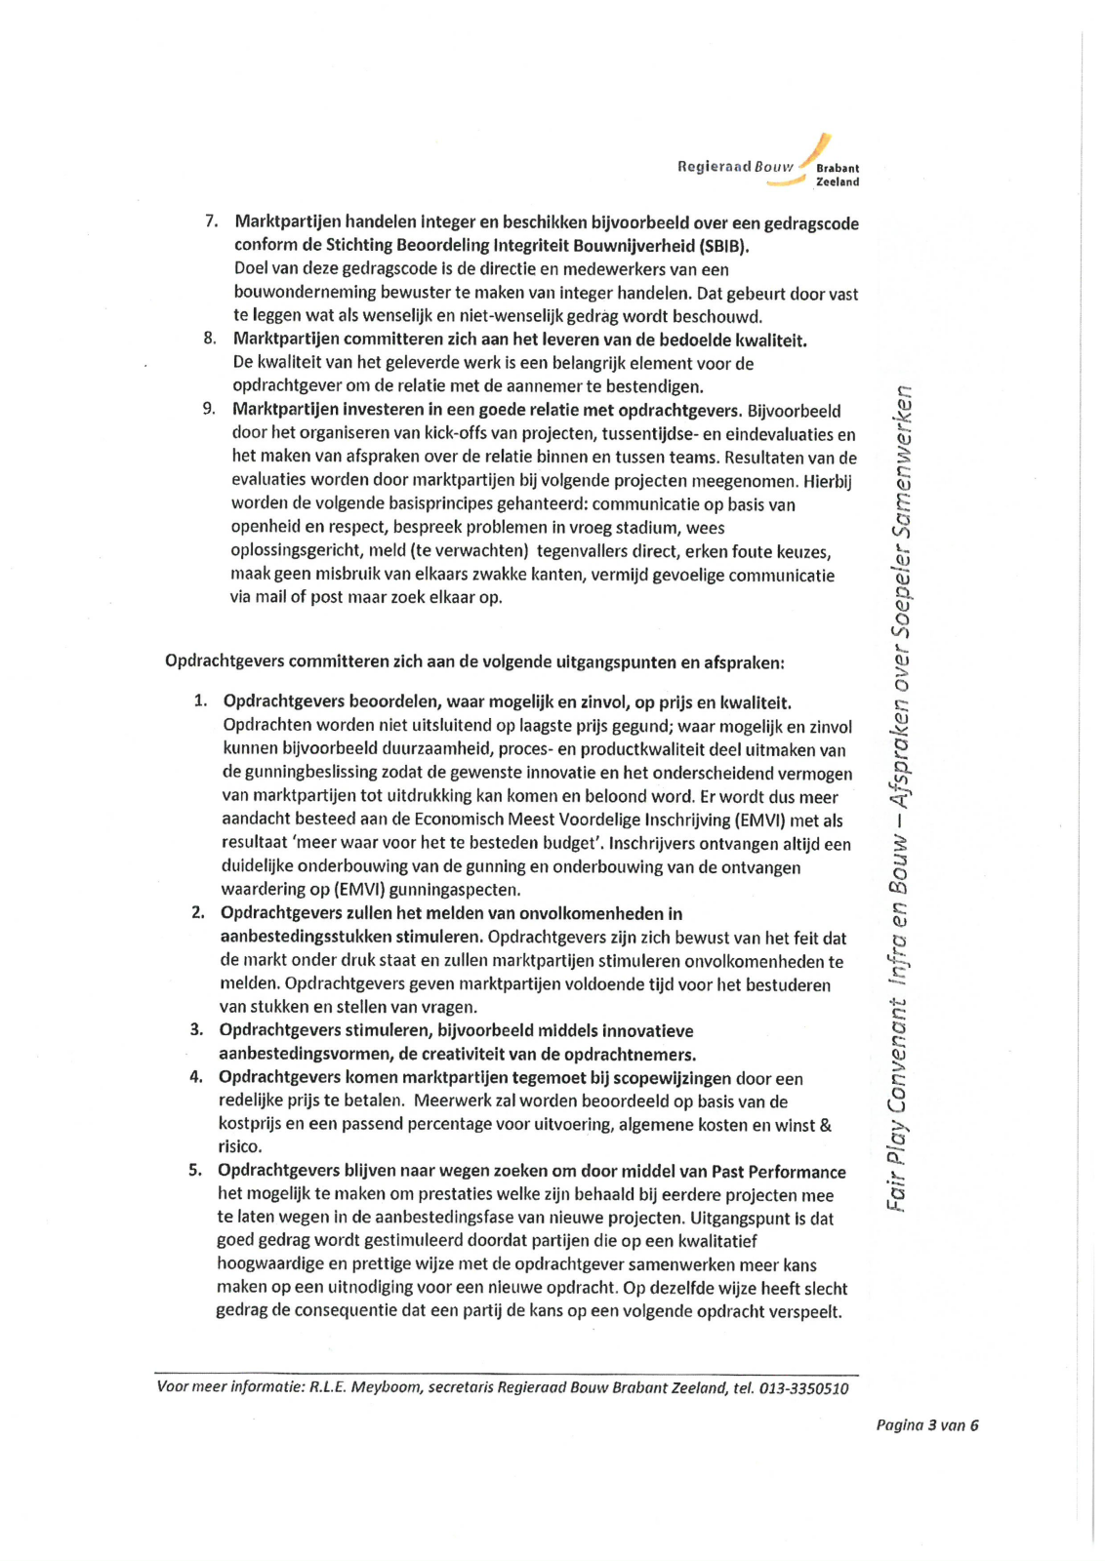
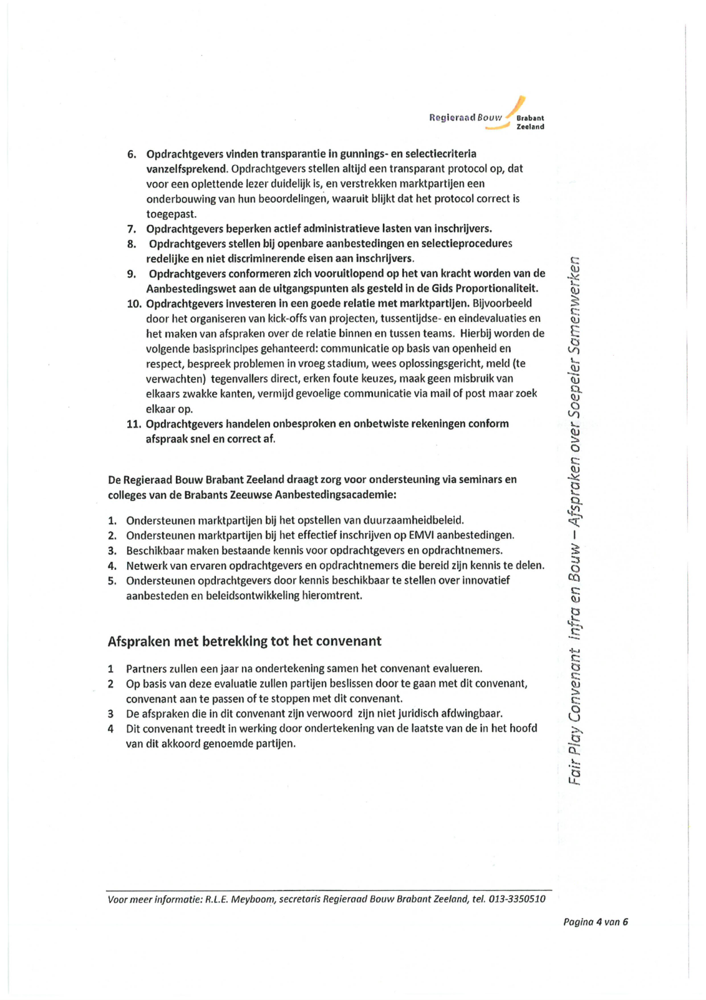

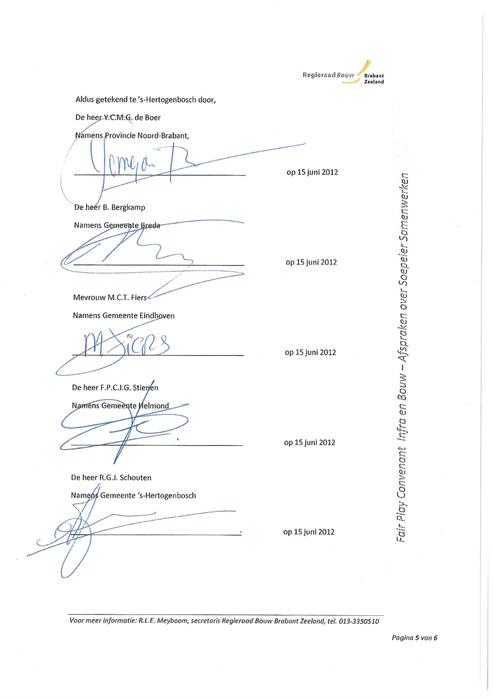
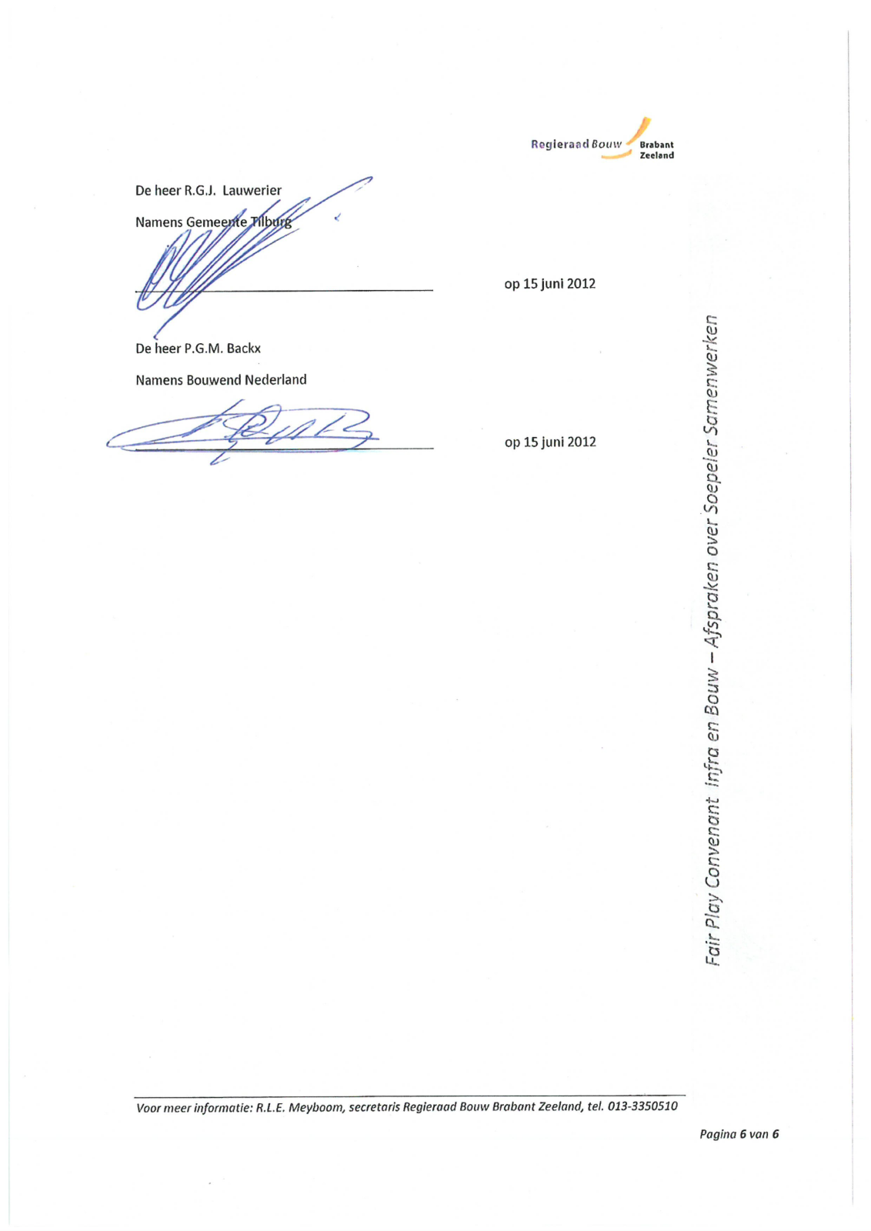

Bijlage 10 Verklaring aansprakelijkheden bij combinatievorming.

De verklaring dient ingevuld te worden als er sprake is van een combinatie van twee of meer partijen. Deze verklaring dient te worden ondertekend door alle deelnemers aan een combinatie. Zie ook paragraaf 3.4.1 Uniform Europees Aanbestedingsdocument (UEA)

Hiermee verklaren:
……………………………….……………………… (naam combinant 1, tevens penvoerder) namens
……………………………….……………………… (naam onderneming die deelneemt aan het samenwerkingsverband)
En
……………………………….……………………… (naam combinant 2) namens
……………………………….……………………… (naam onderneming die deelneemt aan het samenwerkingsverband)
En
……………………………….……………………… (naam combinant 3) namens
……………………………….……………………… (naam onderneming die deelneemt aan het samenwerkingsverband)
dat onderling en met
……………………………….……………………… (naam onderneming van de penvoerder)

zal worden samengewerkt ten behoeve van

……………………………….……………………… (naam opdracht)

en dat zij daartoe bij gunning van de opdracht een rechtsvorm zullen aangaan waarbij de ondertekenden gezamenlijke en hoofdelijke aansprakelijkheid zullen zijn voor de juiste uitvoering van de financiële, juridische en technische eisen die voortkomen uit de Overeenkomst, inclusief de garantie- en onderhoudsperiode.

Aldus naar waarheid opgemaakt

op ……………………………….………………… (datum)
te ……………………………….………………… (plaats),

……………………………….……………………… (naam)
……………………………….……………………… (functie)
……………………………….……………………… (handtekening)

Bijlage 11 Verklaring inzake de verplichtingen op het gebied van milieu-,sociaal en arbeidsrecht

Zie ook paragraaf 4.4.1 Inschrijvingsvereisten

Naam en adres van de onderneming:
………………………………………………………………………………………………………………………
Inschrijvingsnummer Kamer van Koophandel (inschrijvingsnummer van het
handelsregister of een overeenkomstig register van het land van vestiging van de
onderneming):
………………………………………………………………………………………………………………………
Contactpersoon van de onderneming (naam, email, telefoon):
………………………………………………………………………………………………………………………
Ondergetekende verklaart bij het opstellen van zijn inschrijving rekening gehouden
te hebben met de verplichtingen op het gebied van milieu-, sociaal en arbeidsrecht
uit hoofde van het recht van de Europese Unie, nationale recht of collectieve
arbeidsovereenkomsten of uit hoofde van de in bijlage X van Richtlijn 2014/24/EU
vermelde bepalingen van internationaal milieu-, sociaal en arbeidsrecht.

Ondertekening

………………………………………………………………………………………………………………………

Deze verklaring dient digitaal te worden ondertekend conform paragraaf 4.4.1 Inschrijvingsvereisten lid 8.

Bijlage 12 Verklaring geen Russische betrokkenheid

Behorend bij de inschrijving voor de opdracht en zie ook paragraaf 3.4.2 Uitsluitingsgronden:
Contractnummer: VON.01.01.RE
Plaats van uitvoering: Provincie Noord-Brabant
Opdrachttype: Werken
Aanbestedingsprocedure: Europese aanbesteding volgens de openbare procedure conform het Aanbestedingsreglement Werken 2016
Aanbestedende Dienst: Provincie Noord-Brabant, te ‘s-Hertogenbosch

Hierbij verklaar ik [naam invullen, functie invullen] op basis van [keuze: hetgeen is ingeschreven bij de KvK OF op basis van volmacht¹] namens [naam rechtspersoon inschrijver], hierna ook “Inschrijver”, dat er geen sprake is van verboden Russische betrokkenheid bij de uitvoering van de overeenkomst met de provincie Noord-Brabant, als bedoeld in artikel 5 duodecies van Verordening (EU) 2022/576 van de Raad van 8 april 2022 tot wijziging van Verordening (EU) nr. 833/2014 betreffende beperkende maatregelen naar aanleiding van de acties van Rusland die de situatie in Oekraïne destabiliseren.²

De Inschrijver verklaart dat:
- de Inschrijver (en indien de Inschrijver onderdeel uitmaakt van een consortium de onderdelen/bedrijven, die deel uitmaken van het consortium) geen (rechts)persoon is met een Russische nationaliteit en/of deze (rechts) persoon (natuurlijke personen, bedrijven, entiteiten of organen³) niet gevestigd is in Rusland;
- de Inschrijver (en indien de Inschrijver onderdeel uitmaakt van een consortium de onderdelen/bedrijven, die deel uitmaken van het consortium) geen rechtspersoon is, die voor meer dan 50% eigendom is van een Russische partij zoals hierboven onder a) genoemd;
- de Inschrijver geen (rechts)persoon is die handelt in belang van of op aanwijzing van een Russische partij, zoals bedoeld onder a) en b);
- er geen onderaannemers, (toe)leveranciers of ondernemingen zijn wier capaciteit wordt of is ingeroepen door de Inschrijver bij de uitvoering van de onderhavige overeenkomst, waarbij een situatie als onder a) t/m c) zich voordoet én wiens aandeel in de overeenkomst meer is dan 10% van de contractwaarde van de onderhavige overeenkomst.
- indien er voorgenomen wijzigingen zijn in de wijze waarop de Inschrijver georganiseerd is, zoals, maar niet alleen, wijzigingen in aandeelhouders, zeggenschap, wijze waarop beleid en uitvoering van het beleid van de Inschrijver vorm wordt gegeven en/of onderaannemers worden ingeschakeld die nog niet bij de provincie Noord-Brabant bekend zijn gemaakt en/of er wijzigingen zijn in de wijze waarop een onderaannemer is georganiseerd, ook na gunning van de overeenkomst, deze direct aan de provincie Noord-Brabant worden doorgegeven, indien de betreffende voorgenomen wijziging(en) ná implementatie van het voornemen het onmogelijk zouden maken om dan deze Verklaring te kunnen ondertekenen.
- deze Verklaring naar waarheid is opgemaakt.

Inschrijver begrijpt dat wanneer deze Verklaring niet naar waarheid is ingevuld, dit aanleiding is om van de aanbestedingsprocedure te worden uitgesloten dan wel een toerekenbare tekortkoming oplevert in de overeenkomst met de provincie Noord-Brabant.

[naam Inschrijver],
namens deze,
[naam bevoegde ondertekenaar]
[functie]
[Handtekening]

1 Het gaat om de ‘betrokkene’ in de zin van artikel 1 van de Wet Bibob. Ten aanzien van overheidsopdrachten wordt onder ‘betrokkene’ in voormelde zin verstaan: de gegadigde, de natuurlijke persoon of rechtspersoon aan wie een overheidsopdracht is of zal worden gegund en de onderaannemer.

